3 MODELOS COMPUTACIONAIS PARA PREDIÇÃO

3.3 MODELAGEM DE SÉRIES TEMPORAIS

Na matemática, séries temporais são conjuntos discretos de dados compostos por valores igualmente espaçados no tempo, de acordo com uma frequência de medição definida. Essas séries são amplamente utilizadas em diversas áreas do conhecimento, pois permitem a organização sequencial dos dados, facilitando a identificação de padrões e a realização de análises matemáticas.
As séries temporais podem ser compreendidas como sequências de valores dependentes do tempo, no qual este atua como variável independente. Sua análise envolve diferentes ferramentas matemáticas que possibilitam a investigação de estruturas internas e dependências temporais, permitindo a escolha de abordagens adequadas para distintos cenários.
Durante a aplicação de modelos matemáticos, são avaliadas propriedades estatísticas como média, variância e autocovariância ao longo do tempo. Quando essas propriedades se mantêm constantes, caracteriza-se a estacionariedade da série. Essa condição é fundamental para verificar a presença de tendências ou padrões sazonais, auxiliando na definição dos modelos mais adequados para análise e predição.
Outro aspecto relevante é a correlação entre os dados, que representa o grau de relacionamento estatístico entre variáveis. Embora a correlação possa indicar um potencial poder preditivo, ela não implica necessariamente a existência de causalidade, sendo necessário cuidado na interpretação dos resultados.
No contexto das séries temporais, é comum a ocorrência de padrões recorrentes em intervalos regulares, fenômeno conhecido como sazonalidade. A identificação desses padrões possibilita o desenvolvimento de modelos capazes de realizar previsões, com base na repetição de comportamentos observados anteriormente em períodos equivalentes.
Uma ferramenta importante nesse processo é a autocorrelação, que mede o grau de dependência entre valores atuais e observações passadas de uma mesma série. Por meio dela, é possível quantificar a similaridade entre diferentes pontos no tempo, auxiliando na identificação de periodicidades e padrões ocultos nos dados.
Por fim, a análise conjunta da média e da variância permite compreender a dispersão dos dados em torno de seu valor médio. A média representa o valor central da série, enquanto a variância indica o quanto os valores se afastam desse centro, contribuindo para uma melhor caracterização do comportamento estatístico dos dados ao longo do tempo.

3.2 Modelos Estatísticos

3.3 MODELOS BASEADOS EM ÁRVORES
Os modelos baseados em árvores constituem uma classe de algoritmos de aprendizado de máquina amplamente utilizados em tarefas de classificação e regressão, sendo caracterizados pela sua capacidade de representar decisões por meio de estruturas hierárquicas. Esses modelos operam a partir da divisão recursiva do espaço de dados, criando subconjuntos cada vez mais homogêneos em relação à variável alvo.
A principal vantagem desses modelos está na sua interpretabilidade, uma vez que a estrutura em forma de árvore permite visualizar de maneira clara as regras de decisão utilizadas. Além disso, são capazes de lidar com dados não lineares e variáveis de diferentes tipos, tornando-os aplicáveis em diversos contextos práticos.
Árvore de Decisão
A árvore de decisão é o modelo mais fundamental dessa categoria, sendo construída a partir de um processo de divisão sucessiva dos dados com base em critérios de otimização. Cada nó interno da árvore representa uma condição sobre uma variável de entrada, enquanto os nós folha correspondem às previsões finais do modelo.
O processo de construção da árvore envolve a escolha das melhores divisões com base em métricas como ganho de informação, índice de Gini ou erro quadrático médio, dependendo do tipo de problema abordado. Apesar de sua simplicidade e interpretabilidade, as árvores de decisão podem apresentar alta variância, sendo sensíveis a pequenas variações nos dados de treinamento.
Random Forest
O modelo Random Forest consiste em um método de ensemble que combina múltiplas árvores de decisão com o objetivo de melhorar a robustez e a capacidade de generalização do modelo. Nesse método, diversas árvores são treinadas de forma independente a partir de subconjuntos aleatórios dos dados e das variáveis, sendo o resultado final obtido por meio da agregação das previsões individuais.
Esse processo reduz o risco de overfitting, uma vez que diminui a dependência de uma única árvore específica. A introdução de aleatoriedade tanto nos dados quanto nas variáveis contribui para a diversidade entre as árvores, o que é fundamental para o bom desempenho do modelo.
Figura 1: Exemplo estrutural de uma Floresta Aleatória
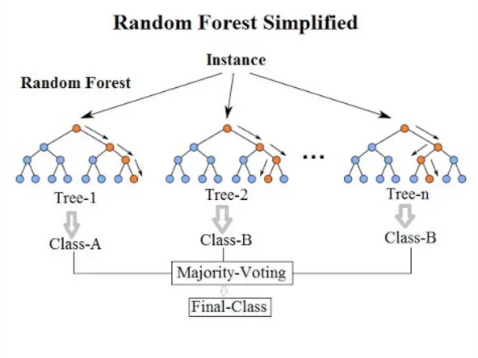
Fonte: Will Koehrsen / Medium
Boosting
O boosting é uma técnica de ensemble que busca melhorar o desempenho de modelos fracos por meio de um processo iterativo de aprendizado. Diferentemente do Random Forest, no qual as árvores são treinadas de forma independente, no boosting os modelos são construídos sequencialmente, de modo que cada novo modelo busca corrigir os erros cometidos pelos anteriores.
Esse mecanismo permite que o modelo foque progressivamente nas observações mais difíceis, ajustando-se de maneira mais precisa aos dados. No entanto, essa abordagem pode aumentar o risco de overfitting caso não haja um controle adequado dos parâmetros do modelo.

Gradient Boosting
O Gradient Boosting é uma extensão do método de boosting que utiliza conceitos de otimização baseados em gradiente para minimizar uma função de perda. Nesse modelo, cada nova árvore é treinada para aproximar o gradiente negativo da função de erro em relação às previsões atuais, ajustando progressivamente o modelo na direção de menor erro.
Essa abordagem permite grande flexibilidade na escolha da função de perda, tornando o modelo aplicável a diferentes tipos de problemas. Apesar de seu alto desempenho, o Gradient Boosting pode ser computacionalmente custoso e sensível à escolha de hiperparâmetros.
XGBoost
O XGBoost (Extreme Gradient Boosting) é uma implementação otimizada do algoritmo de Gradient Boosting, projetada para oferecer alto desempenho e eficiência computacional. Esse modelo incorpora diversas melhorias, como regularização explícita, tratamento eficiente de valores ausentes e paralelização do treinamento.
Além disso, o XGBoost utiliza técnicas avançadas de poda de árvores e controle de complexidade, o que contribui para reduzir o overfitting e melhorar a generalização. Devido à sua eficiência e desempenho, é amplamente utilizado em competições de ciência de dados e aplicações industriais.
CatBoost
O CatBoost é um algoritmo de boosting desenvolvido com foco no tratamento eficiente de variáveis categóricas, eliminando a necessidade de etapas extensivas de pré-processamento. Esse modelo utiliza técnicas específicas para codificação dessas variáveis, reduzindo o risco de overfitting e melhorando a qualidade das previsões.
Outra característica importante do CatBoost é o uso de um esquema de aprendizado ordenado, que evita vazamento de informação durante o treinamento. Esse aspecto torna o modelo particularmente robusto em cenários com grande quantidade de dados categóricos, sendo amplamente utilizado em aplicações práticas que envolvem dados heterogêneos.

3.4 REDES NEURAIS ARTIFICIAIS
As redes neurais artificiais constituem um conjunto de modelos computacionais inspirados no funcionamento do cérebro humano, sendo amplamente utilizadas na área de aprendizado de máquina para reconhecimento de padrões, classificação e predição de dados. Esses modelos são compostos por unidades básicas chamadas neurônios artificiais, organizadas em camadas interconectadas, que processam informações por meio da propagação de sinais e da aplicação de funções matemáticas.
O funcionamento das redes neurais baseia-se na transformação de dados de entrada em saídas desejadas, por meio de um processo iterativo de aprendizado. Durante esse processo, os parâmetros internos da rede, conhecidos como pesos sinápticos, são ajustados com o objetivo de minimizar o erro entre a saída prevista e o valor real esperado, permitindo que o modelo aprenda padrões complexos presentes nos dados.
O modelo Multilayer Perceptron (MLP) é um dos tipos mais tradicionais de redes neurais artificiais, sendo caracterizado por sua estrutura composta por múltiplas camadas de neurônios, incluindo uma camada de entrada, uma ou mais camadas ocultas e uma camada de saída. Nesse modelo, os dados são propagados de forma unidirecional, ou seja, da entrada para a saída, sem a presença de ciclos ou realimentação.
As redes MLP são capazes de modelar relações não lineares entre variáveis, especialmente quando utilizam funções de ativação não lineares nas camadas ocultas. Sua aplicação é bastante comum em problemas de classificação e regressão, nos quais se deseja identificar padrões complexos a partir de um conjunto de dados previamente conhecido.

Figura 1: Exemplo de um modelo MLP
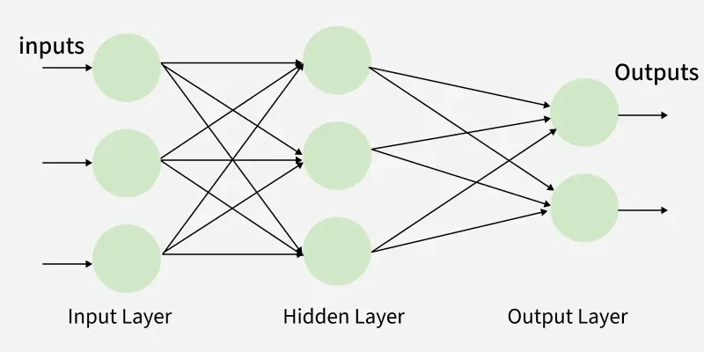
Fonte: Wikimedia Commons
As redes neurais recorrentes são uma classe de modelos projetados para lidar com dados sequenciais, nos quais existe dependência temporal entre os elementos da sequência. Diferentemente das redes do tipo MLP, as redes recorrentes possuem conexões cíclicas, permitindo que informações de estados anteriores sejam utilizadas no processamento de entradas atuais.
Esse mecanismo possibilita que a rede mantenha uma espécie de memória interna, sendo especialmente útil na modelagem de séries temporais, processamento de linguagem natural e reconhecimento de sinais. Entretanto, essas redes podem apresentar dificuldades no aprendizado de dependências de longo prazo, devido a problemas como o desvanecimento do gradiente durante o treinamento.
As redes LSTM são uma variação das redes neurais recorrentes, desenvolvidas com o objetivo de mitigar os problemas associados ao aprendizado de dependências de longo prazo. Esse modelo introduz estruturas internas chamadas células de memória, que são capazes de armazenar informações relevantes ao longo do tempo e controlar o fluxo de dados por meio de mecanismos denominados portas.
As principais portas presentes em uma unidade LSTM são a porta de entrada, a porta de esquecimento e a porta de saída, cada uma responsável por regular quais informações devem ser armazenadas, descartadas ou propagadas. Essa arquitetura permite que o modelo retenha informações importantes por períodos mais longos, tornando-o altamente eficaz em tarefas que envolvem sequências extensas de dados.

Figura 2: Estrutura de uma rede LSTM
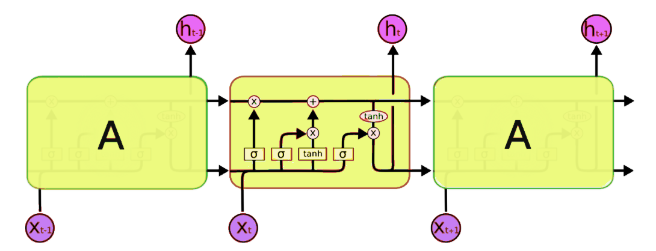
Fonte: Repositório sinha96/LSTM / Github
A arquitetura de uma rede neural refere-se à forma como seus neurônios estão organizados e interconectados, incluindo o número de camadas, a quantidade de neurônios em cada camada e o padrão de conexões entre eles. A definição da arquitetura é um fator determinante para o desempenho do modelo, uma vez que influencia diretamente sua capacidade de aprendizado e generalização.
Arquiteturas mais profundas, com maior número de camadas ocultas, são capazes de representar padrões mais complexos, porém exigem maior capacidade computacional e podem apresentar maior dificuldade de treinamento. Por outro lado, arquiteturas mais simples tendem a ser mais eficientes computacionalmente, porém podem não capturar adequadamente relações complexas presentes nos dados.
As funções de ativação desempenham um papel fundamental nas redes neurais artificiais, sendo responsáveis por introduzir não linearidade no modelo. Sem a presença dessas funções, a rede neural se comportaria como um modelo linear, limitando sua capacidade de aprendizado.
Entre as funções de ativação mais utilizadas, destacam-se a função sigmoide, a tangente hiperbólica e a função ReLU (Rectified Linear Unit). Cada uma dessas funções possui características específicas que influenciam o processo de treinamento e a capacidade da rede em aprender padrões complexos, sendo a escolha da função de ativação um aspecto importante no desenvolvimento do modelo.
O treinamento de uma rede neural consiste no processo de ajuste dos seus parâmetros internos, com o objetivo de minimizar o erro entre as saídas previstas e os valores reais. Esse processo é geralmente realizado por meio de algoritmos de otimização, como o gradiente descendente, que utilizam a retropropagação do erro para atualizar os pesos da rede.
Durante o treinamento, os dados são apresentados à rede em múltiplas iterações, denominadas épocas, permitindo que o modelo aprenda progressivamente os padrões presentes no conjunto de dados. A qualidade do treinamento depende de diversos fatores, incluindo a escolha da função de perda, a taxa de aprendizado e a quantidade de dados disponíveis.

